

Міністерство освіти та науки України Національний технічний університет України

«Київський політехнічний інститут імені Ігоря Сікорського» Факультет інформатики та обчислювальної техніки

Кафедра інформатики і програмної інженерії

Звіт

з дисципліни «Основи комп’ютерних систем і мереж» лабораторна робота №6

ВИВЧЕННЯ ДИНАМІЧНОЇ МАРШРУТИЗАЦІЇ НА ПРОТОКОЛАХ RIP, EIGERP І OSPF

**Виконав:**

*Студент I курсу гр. ІП-21*

Скрипець Ольга

**Перевірила:**

к.т.н., доц. Зенів І.О.

2023

**Лабораторна робота 6**

**Тема:** Вивчення динамічної маршрутизації на протоколах RIP, EIGRP і OSPF

**Мета заняття:** вивчити принципи динамічної маршрутизації на протоколах RIP, EIGRP і OSPF, застосувати отримані знання при виконанні практичних завдань.

**Постановка задачі:**

**Завдання 6.1.** Налаштування протоколу RIP версії 2 для мережі з шести пристроїв

**Завдання 6.2.** Провести конфігурування протоколу RIP версії 2 для мережі з чотирьох пристроїв.

**Завдання 6.3**. Конфігурування протоколу EIGRP

**Завдання 6.4.** Конфігурування протоколу OSPF для 4-х пристроїв.

**Завдання 6.5**. Налаштування маршрутизації по протоколу OSPF для 6 пристроїв.

**Завдання 6.1. Налаштування протоколу RIP версії 2 для мережі з шести пристроїв**

1. 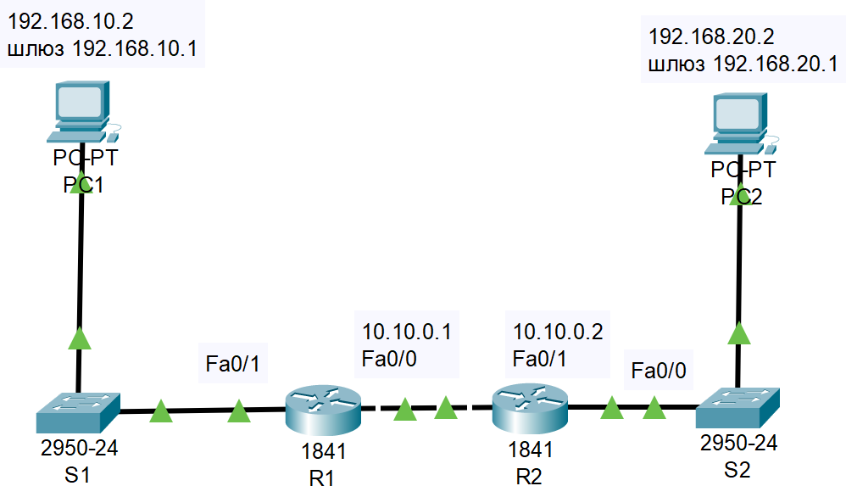Ми підготуємо налаштування маршрутизації для схеми, що була подана. (рис. 6.1)

*Рис. 6.1. Схема мережі*

# Для того, щоб мережа почала працювати, необхідно увімкнути відповідні порти (FastEthernet0/0, FastEthernet0/1) у налаштуванні маршрутизаторів.

# Налаштування протоколу RIP на маршрутизаторі R1

# Здійснимо вхід до конфігурації роутера через консоль та виконаємо певні налаштування, які зображені на рисунку 6.2. (рис. 6.2).

*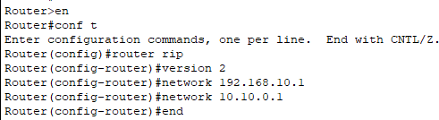Рис. 6.2. Налаштування протоколу RIPv2 на маршрутизаторі Router1.*

**Router (config)#router rip**(Вхід в режим конфігурування протоколу RIP).

**Router (config-router)#network 192.168.10.1** (Підключення клієнтської мережі до роутера з боку комутатора S1).

**Router (config-router)#network 192.168.20.1**(Підключення другої мережі, тобто мережі між роутерами).

**Router (config-router)#version 2** (Завдання використання другої версії протокол RIP).

**Налаштування протоколу RIP на маршрутизаторі R2**

# Ми здійснимо вхід до конфігурації роутера 2 та виконаємо певні налаштування (рис. 6.3)

*Рис. 6.3. Налаштування протоколу RIPv2 на маршрутизаторі Router2.*

1. RIP - це протокол маршрутизації дистанційно-векторного типу, який використовує алгоритм Беллмана-Форда для знаходження найкоротшого шляху. Це один з найпростіших протоколів маршрутизації, який кожні 30 секунд передає свою таблицю маршрутизації в мережу. Основна відмінність між RIPv1 та RIPv2 полягає у тому, що RIPv2 може працювати через мультикаст, що дозволяє розсилати дані на декілька адрес одночасно.

**Перевіряємо налаштування комутаторів і протоколу RIP**

1. Давайте розглянемо конфігурацію протоколу RIPv2 на маршрутизаторах R1 та R2. (рис. 6.4).

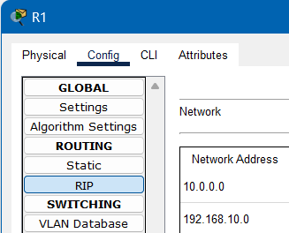

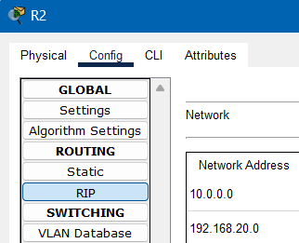

*Рис. 6.4. Налаштування маршрутизаторів R1 і R2*

1. Щоб переконатися, що наші маршрутизатори налаштовані і працюють коректно, ми можемо переглянути таблицю маршрутизації RIP за допомогою команди "show ip route rip" на кожному з роутерів. Якщо ми бачимо правильну конфігурацію вкладки RIP, то це свідчить про правильну настройку. Далі наведені таблиці маршрутизації RIP на маршрутизаторах(рис.6.5,6.)

*Рис. 6.5. Таблиця маршрутизації R1*

1. 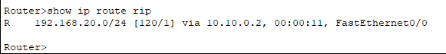Ця таблиця інформує про наявність лише одного маршруту до мережі 192.168.10.0, який проходить через маршрутизатор R1 з IP-адресою 10.10.0.1.

*Рис. 6.6. Таблиця маршрутизації R2*

1. Дана таблиця показує, що до мережі 192.168.20.0 є тільки один маршрут: через R2 (мережа 10.10.0.2)

# Перевірка зв'язку між PC1 і PC2

1. Ми перевіримо, чи налаштована маршрутизація правильно, шляхом виконання пінгування між двома ПК з різних куточків мережі, що дозволить переконатися в коректній роботі мережі (рис. 6.7).

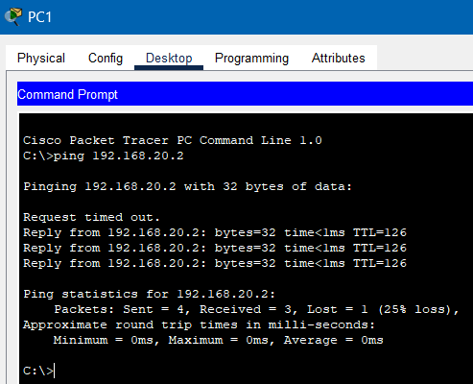

*Рис. 6.7. Пінг з PC1 на PC2*

1. Втрата першого пакету відбулася тому, що маршрутизатор спочатку намагався знайти найкращий шлях для доставки пакету. Але після цього з'єднання між комп'ютерами було встановлено успішно, що доводить, що маршрутизація налаштована правильно.

**Висновок:**У результаті успішної конфігурації протоколу RIP версії 2 для мережі з шести пристроїв, маршрутизатори R1 і R2 були налаштовані правильно, що підтверджується наявністю лише одного маршруту до мережі в таблиці RIP. Успішний пінг між двома ПК з різних куточків мережі додатково підтверджує, що з'єднання між ними було налаштовано належним чином. Таким чином, протокол RIP версії 2 було ефективно реалізовано, що забезпечує належний зв'язок між пристроями в мережі.

# Завдання 6.2. Провести конфігурування протоколу RIP версії 2 для мережі з чотирьох пристроїв

1. Побудуємо мережу за даною топологією (рис. 6.8)

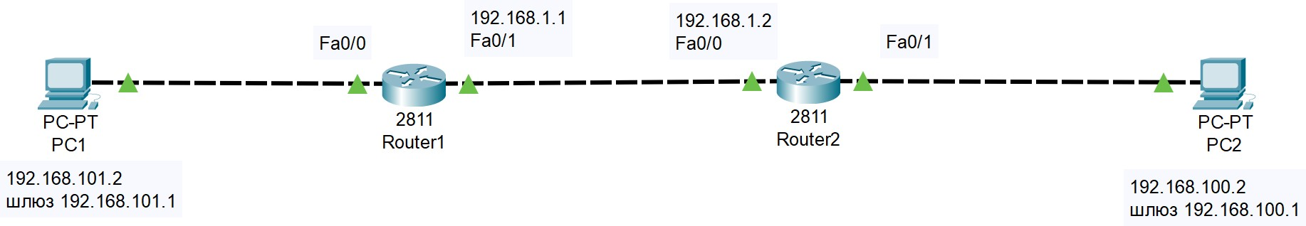

*Рис. 6.8. Нова мережева топологія, яка складається з чотирьох пристроїв та налаштована для протоколу RIPv2*

1. 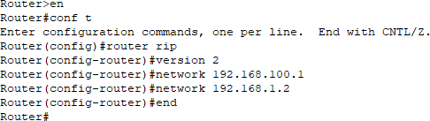Ми здійснимо вхід у конфігураційний режим в консолі маршрутизатора та налаштуємо його з використанням такої ж методики, як у попередньому завданні. З цією метою ми виконаємо аналогічні команди для налаштування маршрутизаторів, які зображені на рисунку 6.9.

*Рис. 6.9. Конфігурація протоколу RIPv2*

1. 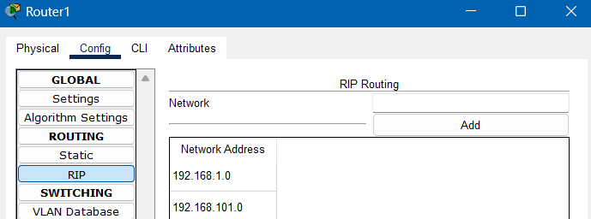Для перевірки налаштувань ми переглянемо вкладку протоколу RIPv2, яка зображена на рисунку 6.10.

*Рис. 6.10. Конфігурація маршрутизатора Router1*

1. Для перевірки правильності конфігурації маршрутизаторів та їх коректної роботи переглянемо таблицю маршрутизації RIP на відповідних роутерах. Для цього виконаємо команду "Router # show ip route rip" (рис. 6.11).

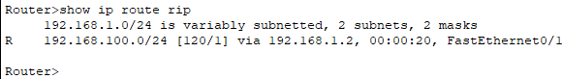

*Рис. 6.11. Таблиця маршрутизації для роутера*

1. Для підтвердження коректності налаштувань маршрутизаторів і правильної маршрутизації між ними, ми виконаємо пінгування між двома ПК з різних підмереж. Результати пінгування показані на рисунку 6.12.

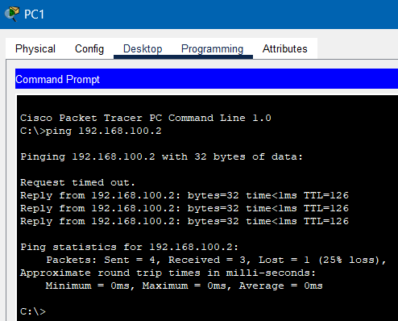

*Рис. 6.12. Пінгування з PC1 на PC2*

.

**Висновок:** Завдяки налаштуванню протоколу RIP версії 2 ми успішно встановили зв'язок між чотирма пристроями в мережі. Таблиця RIP відображає лише один маршрут до мережі, що свідчить про правильність налаштування маршрутизаторів R1 і R2. Успішні пінги між різними ПК в мережі ще раз підтверджують належну настройку з'єднань між пристроями. Загалом, мережа налаштована належним чином і може бути використана для передачі даних між пристроями. Проте, якщо в майбутньому розмір мережі збільшиться, можуть знадобитися додаткові налаштування для забезпечення ефективної маршрутизації.

**Завдання 6.3. Конфігурування протоколу EIGRP**

1. Побудуємо схема мережі, що зображена на рис. 6.13



*Рис. 6.13. Схема для конфігурації протоколу EIGRP*

# Програмування R1

1. Конфігуруємо R1 (рис.6.14).

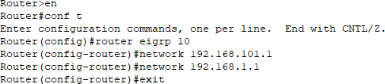

*Рис. 6.14. Конфігурація R1*

# Програмування R2

1. Конфігуруємо R2 ( рис. 6.15)

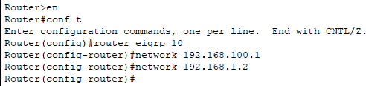

*Рис. 6.15. Конфігурація R2*

# Перевірка роботи мережі

1. Перевіримо роботу маршрутизаторів ( рис. 6.16).

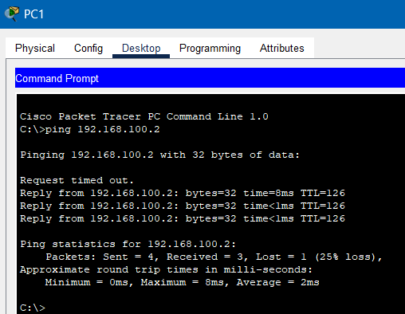

*Рис. 6.16. Пінгування з PC1 до PC2*

1. За результатами пінгування можна підтвердити належну роботу мережі та правильність налаштування маршрутизаторів. Хоча перший пакет був втрачено, це не є причиною для стурбованості, оскільки маршрутизатор шукав найкращий шлях для доставки пакета. Це може статися в результаті проходження даних через кілька проміжних вузлів мережі, які також виконують функцію маршрутизації. Таким чином, втрата пакета на початку передачі є звичайним явищем в мережах і не є проблемою для їх правильної роботи, оскільки маршрутизатори автоматично знаходять альтернативні шляхи для доставки даних.

**Висновок:** Отже, Таким чином, ми успішно завершили налаштування протоколу EIGRP для мережі. Маршрутизатори R1 і R2 були налаштовані належним чином, використовуючи протокол EIGRP, і ми виявили переваги використання цього протоколу. Успішний пінг між ПК підтверджує, що з'єднання між ними налаштовано належним чином. Початкова втрата пакета може бути пов'язана з вибором маршрутизатором найкращого шляху для доставки пакета. Проте, в цілому мережа працює належним чином та готова до використання.

# Завдання 6.4. Конфігурування протоколу OSPF для 4-х пристроїв

1. Побудуємо мережу, що зображена на рис. 6.17.

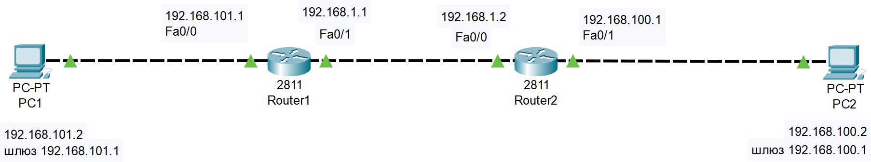

*Рис. 6.17. Топологія мережі*

**Налаштування роутерів**

1. Виконаємо конфігурування R1 (рис. 6.18).



*Рис. 6.18.Налаштування R1*

1. 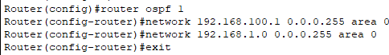Тепер виконаємо налаштування R2 (рис. 6.19).

*Рис. 6.19. Налаштування R2*

# Перевірка результату

1. Для перевірки маршрутизації пропінгуємо ПК з різних мереж (рис. 6.20).

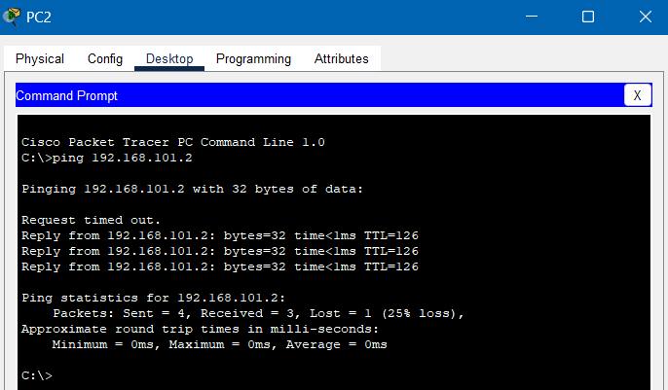

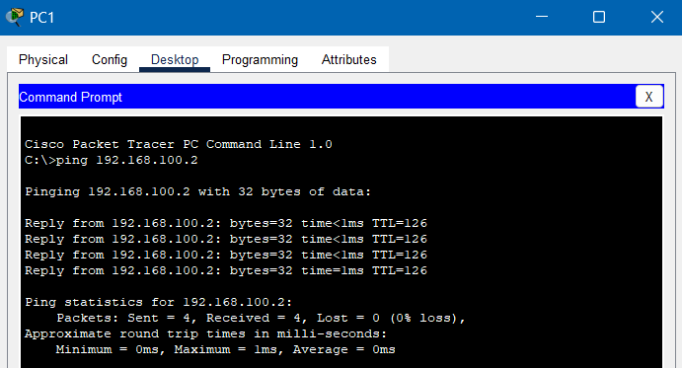

*Рис. 6.20. Результати перевірки працездатності OSPF*

1. Це зовсім нормально, що пакет втрачається при першому спробі, оскільки маршрутизатор старається знайти найкращий шлях для передачі даних через мережу та прийняти конфігурацію маршрутизації. Тому при наступних спробах пінгування всі пакети успішно проходять через систему.

**Висновок**: У даному завданні ми налаштували протокол OSPF для мережі з 4 пристроїв. Ми використали команду "router ospf", щоб увійти в режим налаштування OSPF, встановивши ідентифікатор процесу на "1". Далі, ми використали команду "network", щоб вказати мережеві адреси та маски підмережі для мереж OSPF, до яких підключений кожен маршрутизатор, вказавши відповідну область OSPF, до якої належить кожна мережа. Після завершення налаштування OSPF, ми вийшли з режиму конфігурації за допомогою команди "exit". Щоб переконатися, що маршрутизація працює правильно, ми перевірили комп’ютери з різних мереж і помітили, що перший пакет був втрачений, але наступні були доставлені успішно. Це сталося тому, що маршрутизатору потрібен був деякий час, щоб обчислити найкращий маршрут і оновити свою таблицю маршрутизації. Протокол OSPF має кілька переваг, таких як швидка конвергенція, ефективне використання пропускної здатності, підтримка VLSM і підтримка кількох протоколів мережевого рівня.

# Завдання 6.5. Налаштування маршрутизації по протоколу OSPF для 6 пристроїв

1. 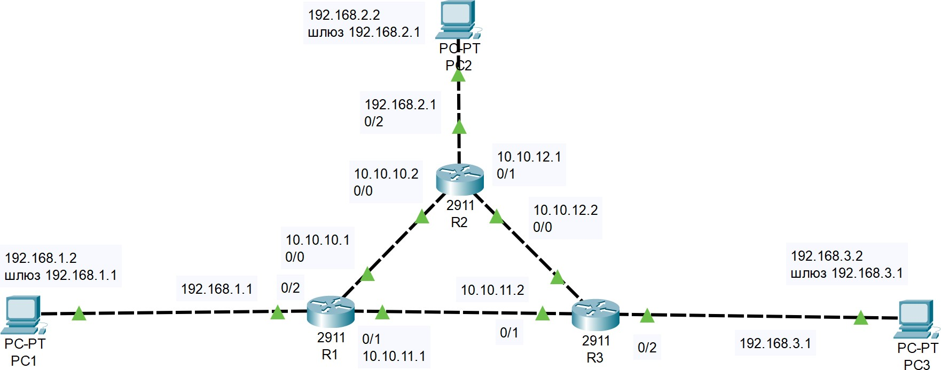Побудуємо наступну схему (рис. 6.21)

*Рис. 6.21. Початкова мережа для нашої роботи*

# Налаштування loopback інтерфейс на R1

1. 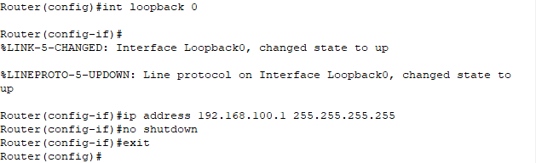Ми збираємось створити програмний loopback інтерфейс на маршрутизаторі R1, що буде виконувати алгоритм, який перенаправляє отримані сигнали або дані назад до їх відправника (зображено на рис. 6.22).

*Рис. 6.17.Налаштовуємо інтерфейс loopback на R1*

1. IPv4-адреса, призначена loopback-інтерфейсу, може бути необхідна для процесів маршрутизатора, в яких використовується IPv4-адрес інтерфейсу з метою ідентифікації. Один з таких процесів - алгоритм найкоротшого шляху (OSPF). При включенні інтерфейсу loopback для ідентифікації маршрутизатор буде використовувати завжди доступну адресу інтерфейсу loopback, а не IP-адреса, призначена фізичному порту, робота якого може бути порушена. На маршрутизаторі можна активувати кілька інтерфейсів loopback. IPv4-адреса для кожного інтерфейсу loopback повинна бути унікальною і не має бути задіяна іншим інтерфейсом.

# Налаштовуємо протокол OSPF на R1

1. Вмикаємо OSPF на R1, всі маршрутизатори повинні бути в одній зоні area 0 (рис. 6.23)

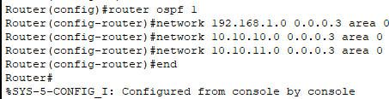

*Рис. 6.23. Конфігурація протоколу OSPF на R1*

1. Підводимо курсор миші до R1 і спостерігаємо результат наших налаштувань (рис. 6.24).

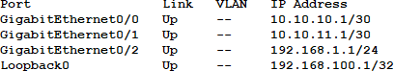

*Рис. 6.24. Результат конфігурації маршрутизатора R1*

# Налаштуємо loopback інтерфейс на R2

1. На R2 налаштуємо програмний loopback інтерфейс за аналогією з R1 (рис. 6.25)

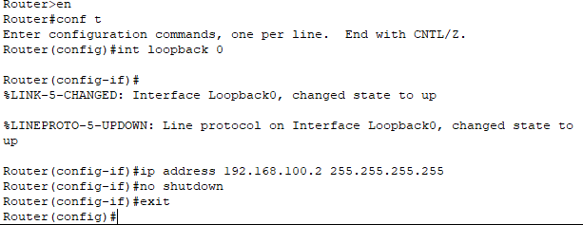

*Рис. 6.25. Конфігурація інтерфейсу loopback на R2*

# Налаштуємо OSPF на R2

1. Вмикаємо протокол OSPF на R2, всі маршрутизатори повинні бути в одній зоні area 0 (рис. 6.26).

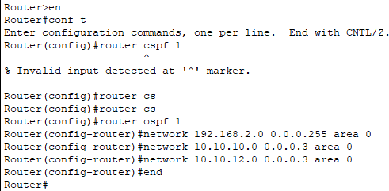

*Рис. 6.26. Налаштування протоколу OSPF на R2*

1. Підводимо курсор миші до R2 і спостерігаємо результат наших налаштувань (рис. 6.27)

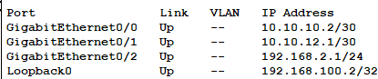

*Рис. 6.27. Результат конфігурації маршрутизатора R2*

# Налаштуємо loopback інтерфейс на R3

1. 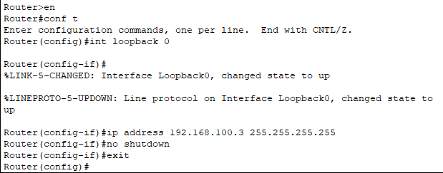Робимо все аналогічно (рис. 6.28)

*Рис. 6.28. Конфігурація інтерфейсу loopback на R3*

# Налаштуємо протокол OSPF на R3

1. 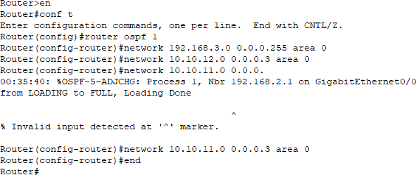 Тут робимо все, як раніше (рис. 6.29)

*Рис. 6.29. Налаштування протоколу OSPF на R3*

1. Перевіряємо результат (рис. 6.30).

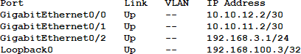

*Рис. 6.30. Результат конфігурації маршрутизатора R3*

# Перевіряємо роботу мережі

1. Впевнюємося, що роутер R3 бачить R2 і R1

(рис. 6.31).

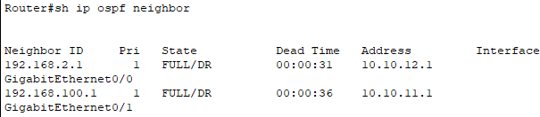

*Рис. 6.31. Сусіди по мережі для R3*

1. 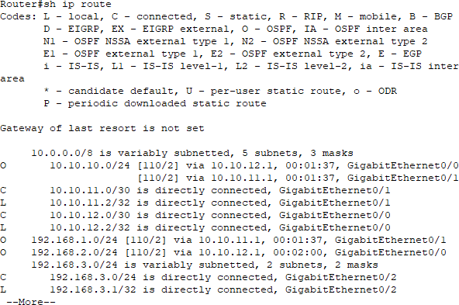Тепер подивимось таблицю маршрутизації для R3 (рис. 6.32).

*Рис. 6.32.Таблиця маршрутизації для R3*

14. У цій таблиці запис з буквою "О" говорить про те, що даний маршрут прописаний протоколом OSPF. Ми бачимо, що мережа 192.168.1.0 доступна для R3 через адреса 10.10.11.1 (це порт gig0 / 1 маршрутизатора R1). Аналогічно, мережа 192.168.2.0 доступна для R3 через адреса

10.10.12.1 (це порт gig0 / 1 маршрутизатора R2).

1. Перевіряємо доступність різних мереж (рис. 6.33)

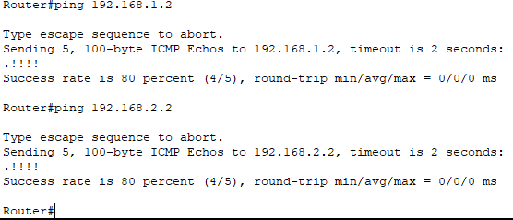

*Рис. 6.33. Мережі 192.168.1.0 і 192.168.2.0 доступні*

**Висновок:** Отже, Ми успішно налаштували маршрутизацію OSPF для мережі, що складається з 6 пристроїв. На маршрутизаторах R1, R2 та R3 ми встановили програмний інтерфейс петлі та ввімкнули OSPF з ідентифікатором області 0. Після цього ми перевірили таблицю маршрутизації на маршрутизаторі R3 та підтвердили, що він має доступ до мереж 192.168.1.0 та 192.168.2.0 через маршрутизатори R1 та R2 відповідно. OSPF - це надійний та гнучкий протокол маршрутизації, який дозволяє ефективно обробляти складні мережі та забезпечує швидку конвергенцію.

**Загальний висновок:** Протоколи динамічної маршрутизації є важливими в сучасних мережах, оскільки вони забезпечують автоматичне вивчення маршрутизаторами топології мережі та ефективну доставку пакетів. У цій лабораторній роботі ми дослідили та налаштували три різних протоколи динамічної маршрутизації: RIP, EIGRP та OSPF. Ми також дізналися, як застосовувати ці протоколи до мереж та вирішувати проблеми з маршрутизацією на маршрутизаторах Cisco. Ця лабораторна робота надала нам глибоке розуміння протоколів динамічної маршрутизації та їх налаштування.